Especificación de requisitos de software

**Proyecto: DI,SI Soluciones contables y auditoria**

Ficha del documento 2202805

* 1. **Propósito**

Diseñar una solución tecnológica que permita la unificación de procesos operativos

contables de pequeñas y medianas empresas de forma oportuna y eficaz.

* 1. **Alcance**

El sistema de software contable está implementado con un enfoque dirigido al

registro de operaciones, liquidación de impuestos nacionales e internacionales,

reportes para la presentación de información exógena, cálculo de la propiedad

planta y equipo, costeo de inventarios y generación de informes bajo estándares

internacionales de información financiera con el fin de mitigar los riesgos en la

emisión de determinados procesos.

* 1. **Personal involucrado**

|  |  |
| --- | --- |
| **Nombre** | Yamid Esneider Martinez |
| **Rol** | Analista, diseñador y programador |
| **Categoría Profesional** | Tecnologo |
| **Responsabilidad** | Análisis de información, diseño y programación del SIS-I |
| **Información de contacto** | ymasantos@misena.edu.co |

**1.4 Definiciones, acrónimos y abreviaturas**

|  |  |
| --- | --- |
| ***Nombre*** | ***Descripción*** |
| **Usuario** | Persona que usará el sistema para gestionar procesos |
| **SIS-I** | Sistema de Información Web para la Gestión de Procesos Administrativos y Académicos |
| **ERS** | Especificación de Requisitos Software |
| **RF** | Requerimiento Funcional |
| **RNF** | Requerimiento No Funcional |
| **FTP** | Protocolo de Transferencia de Archivos |
| **Moodle** | Aula Virtual |

* 1. **Referencias**

|  |  |
| --- | --- |
| **Titulo del Documento** | **Referencia** |
| Standard IEEE 830 - 1998 | IEEE |

* 1. Resumen

Este documento consta de tres secciones. En la primera sección se realiza una introducción al mismo y se proporciona una visión general de la especificación de recursos del sistema En la segunda sección del documento se realiza una descripción general del sistema, con el fin de conocer las principales funciones que éste debe realizar, los datos asociados y los factores, restricciones, supuestos y dependencias que afectan al desarrollo, sin entrar en excesivos detalles.

Por último, la tercera sección del documento es aquella en la que se definen detalladamente los requisitos que debe satisfacer el sistema.

1. **Descripción General**

**2.1 Perspectiva del producto**

El sistema SIS-I será un producto diseñado para trabajar en entornos WEB, lo que permitirá su utilización de forma rápida y eficaz, además se integrará conjuntamente con moodle (Aula Virtual) para lograr una mejor respuesta.

**2.2 Funcionalidad del producto**

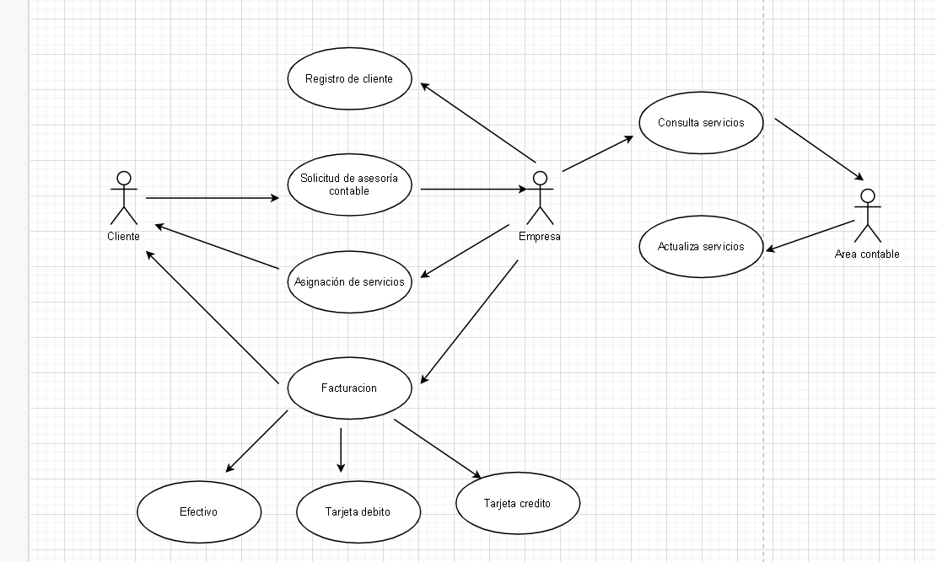

Casos de Uso Extendido

CU-001 Registro de Cliente

Registrar el cliente

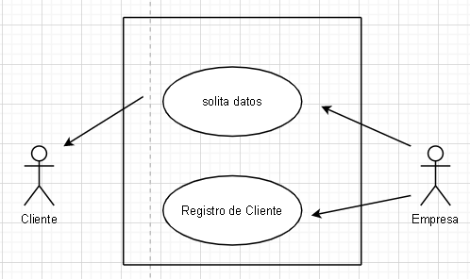

|  |  |
| --- | --- |
| CU-001 | Registrar Cliente |
| Descripción | Este Proceso se realiza cuando el cliente solicita asesoría de servicios y la empresa debe solicitar datos y registrar al cliente si este no existe en el sistema, si existe debe consultarlo. |
| Actores | Cliente - Empresa |
| Precondiciones | Ninguna |
| Requisitos No Funcionales | * RNF-1 * RNF-2 * RNF-3 * RNF-4 * RNF-5 * RNF-6 * RNF-7 * RNF-8 |
| Flujo de Eventos | 1.Se Solicita los datos al Cliente  2.Se registra el Cliente |
| Post Condiciones | 3.1 Se consulta el Cliente en el sistema y se realiza registro |
|  |  |

CU-002 Solicitud de servicio

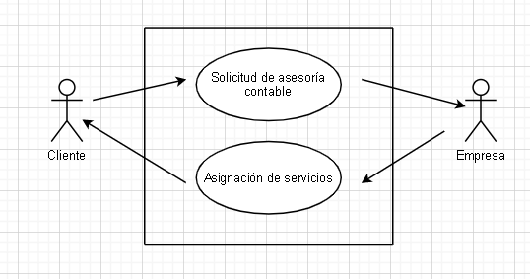

|  |  |
| --- | --- |
| CU-002 | Solicitud de Asesoría Contable – Asignación de servicio |
| Descripción | Cliente solicita Asesoría contable y la empresa asigna servicio correspondiente |
| Actores | Cliente - Empresa |
| Precondiciones | Registro Cliente |
| Requisitos No Funcionales | * RNF-1 * RNF-2 * RNF-3 * RNF-4 * RNF-5 * RNF-6 * RNF-7 * RNF-8 |
| Flujo de Eventos | * Solicitud de asesoría contable * Asignación de servicios |
| Post Condiciones |  |
|  |  |

CU-003 Consulta de servicios

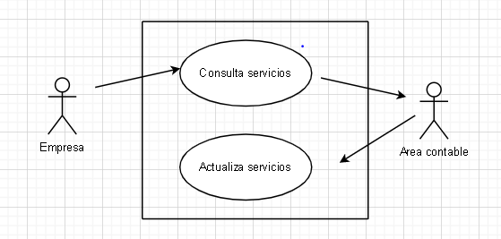

|  |  |
| --- | --- |
| CU-003 | Consulta de servicios |
| Descripción | Para realizar asignación de servicios a cliente se debe consultar con el área contable que tipo de servicios se encuentran disponibles para ofrecer y realizar la respectiva actualización . |
| Actores | Empresa – Área contable |
| Precondiciones | Asesoría de servicios y asignación de los mismos |
| Requisitos No Funcionales | * RNF-1 * RNF-2 * RNF-3 * RNF-4 * RNF-5 * RNF-6 * RNF-7 * RNF-8 |
| Flujo de Eventos | * Consulta de servicios * Actualización de servicios |
|  |  |

CU-004 Registrar pago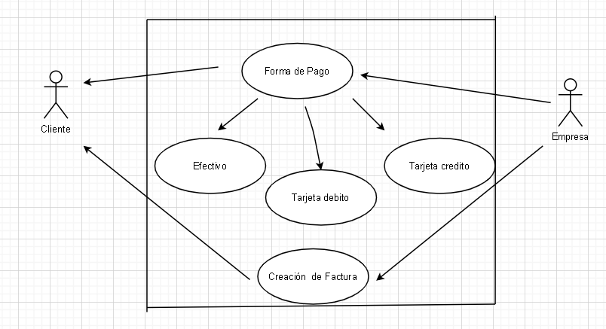

|  |  |
| --- | --- |
| CU-003 | Registrar Pago |
| Descripción | Se registra el cobro del servicio cuando el cliente confirma que los servicios disponibles son los requeridos y se procede a generar factura correspondiente al método de pago dicho por el cliente y asi |
| Actores | Empresa - Cliente |
| Precondiciones | Registro servicio y asignación del mismo |
| Requisitos No Funcionales | * RNF-1 * RNF-2 * RNF-3 * RNF-4 * RNF-5 * RNF-6 * RNF-7 * RNF-8 |
| Flujo de Eventos | 1.Registra el pago  2.Generar Factura |
| Post Condiciones | * 1. Registra Efectivo   2. Registra Tarjeta Debito   3. Registra tarjeta Crédito |

* 1. **Características de los usuarios**

|  |  |
| --- | --- |
| **Tipo de usuario** | Empresa |
| **Cargo** | Administrador |
| **Actividades** | Registra clientes, Registra solicitudes, Registra pagos Control y manejo del sistema en general |

|  |  |
| --- | --- |
| **Tipo de usuario** | Área contable |
| **Cargo** | contador |
| **Actividades** | Consulta servicios disponibles y actualización de los mismos |

**2.4 Restricciones**

* Interfaz para ser usada con internet.
* Intranet
* Lenguajes y tecnologías en uso: HTML, PHP, JSP
* Los servidores deben ser capaces de atender consultas concurrentemente.
* El sistema se diseñará según un modelo cliente/servidor.
* El sistema deberá tener un diseño e implementación sencilla, independiente de la plataforma o del lenguaje de programación.
  1. **Suposiciones y Dependencias**

1. Se asume que los requisitos aquí descritos son estables
2. Los equipos en los que se vaya a ejecutar el sistema deben cumplir los requisitos antes indicados para garantizar una ejecución correcta de la misma

**3. Requisitos específicos**

**Requerimientos funcionales**

|  |  |
| --- | --- |
| Identificación del requerimiento: | RF01 |
| Nombre del Requerimiento: | Autentificación de Usuario. |
| Características: | Los usuarios deberán identificarse para acceder a cualquier parte del sistema. |
| Descripción del requerimiento: | El sistema podrá ser consultado por cualquier usuario dependiendo del módulo en el cual se encuentre y su nivel de accesibilidad. |
| Requerimiento NO funcional: | * RFN-1 * RFN-2 * RFN-4 * RFN-5 * RFN-6 * RFN-7 * RFN-8 |
| Prioridad del requerimiento:  Alta | |

|  |  |
| --- | --- |
| **Identificación del requerimiento:** | RF02 |
| **Nombre del Requerimiento:** | Registrar Usuarios. |
| **Características:** | Los usuarios deberán registrados en el sistema por parte del administrador para acceder a sus respectivos módulos |
| **Descripción del requerimiento:** | El sistema permitirá al usuario (Empresa, y área contable, Capturar la información personal y asignara Usuario – Contraseña. |
| **Requerimiento NO funcional:** | * RFN-1 * RFN-2 * RFN-3 * RFN-4 * RFN-5 * RFN-6 * RFN-7 * RFN-8 |
| **Prioridad del requerimiento:**  Alta | |

|  |  |
| --- | --- |
| **Nombre del Requerimiento:** | Registro de Clientes |
| **Características:** | El sistema permite el registro de los clientes en el mismo |
| **Descripción del requerimiento:** | Permite registrar, consultar la información del cliente |
| **Requerimiento NO funcional:** | * RNF-1 * RNF-2 * RNF-3 * RFN-4 * RFN-5 * RFN-6 * RFN-7 * RFN-8 |
| **Prioridad del requerimiento:**  Alta | |

|  |  |  |  |
| --- | --- | --- | --- |
| **Identificación del requerimiento:** | | RF05 | |
| **Nombre del Requerimiento:** | | Registro de Pago | |
| **Características:** | | El sistema ofrecerá al usuario las formas de pago | |
| **Descripción del requerimiento:** | | Cuando se registre el pago el usuario Empresa, tendrá la capacidad de registrar y seleccionar la forma de pago | |
| **Requerimiento NO funcional:** | | * RFN-1 * RFN-2 * RFN-3 * RFN-4 * RFN-5 * RFN-6 * RFN-7 * RFN-8 | |
| **Prioridad del requerimiento:**  Alta | | | |
| **Identificación del requerimiento:** | | RF02 | |
| **Nombre del Requerimiento:** | | Registrar Usuarios. | |
| **Características:** | | Los usuarios deberán registrados en el sistema por parte del administrador para acceder a sus respectivos módulos | |
| **Descripción del requerimiento:** | | El sistema permitirá al usuario (Caja, Bodega, Administrador, Capturar la información personal y asignara Usuario – Contraseña. | |
| **Requerimiento NO funcional:** | | * RFN-1 * RFN-2 * RFN-3 * RFN-4 * RFN-5 * RFN-6 * RFN-7 * RFN-8 | |
| **Prioridad del requerimiento:**  Alta | | | |
| **Identificación del requerimiento:** | | RF06 | |
| **Nombre del Requerimiento:** | | Generar Factura | |
| **Características:** | | El sistema permitirá permitirá al usuario caja, generar la facturar después de recibir el pago | |
| **Descripción del requerimiento:** | | Permite a caja generar e imprimir la factura. | |
| **Requerimiento NO funcional:** | | * RFN-1 * RFN-2 * RFN-4 * RFN-6 * RFN-8 | |
| **Prioridad del requerimiento:**  Alta | | | |

**Requerimientos no funcionales**

|  |  |  |  |
| --- | --- | --- | --- |
| **Identificación del requerimiento:** | | RNF-1 | |
| **Nombre del Requerimiento:** | | Interfaz del sistema. | |
| **Características:** | | El sistema presentara una interfaz de usuario sencilla para que sea de fácil manejo a los usuarios del sistema. | |
| **Descripción del requerimiento:** | | El sistema debe tener una interfaz de uso intuitiva y sencilla. | |
| **Prioridad del requerimiento:**  Alta | | | |
| **Identificación del requerimiento:** | | RNF-2 | |
| **Nombre del Requerimiento:** | | Ayuda en el uso del sistema. | |
| **Características:** | | La interfaz del usuario deberá de presentar un sistema de ayuda para que los mismos usuarios del sistema se les faciliten el trabajo en cuanto al manejo del sistema. | |
| **Descripción del requerimiento:** | | La interfaz debe estar complementada con un buen sistema de ayuda (la administración puede recaer en personal con poca experiencia en el uso de aplicaciones informáticas). | |
| **Prioridad del requerimiento:**  Alta | | | |

|  |  |  |  |
| --- | --- | --- | --- |
| **Identificación del requerimiento:** | | RNF-3 | |
| **Nombre del Requerimiento:** | | Mantenimiento. | |
| **Características:** | | El sistema deberá de tener un manual de instalación y manual de usuario para facilitar los mantenimientos que serán realizados por el administrador. | |
| **Descripción del requerimiento:** | | El sistema debe disponer de una documentación fácilmente actualizable que permita realizar operaciones de mantenimiento con el menor esfuerzo posible. | |
| **Prioridad del requerimiento:**  Alta | | | |
| **Identificación del requerimiento:** | | RNF4 | |
| **Nombre del Requerimiento:** | | Diseño de la interfaz a la característica de la web. | |
| **Características:** | | El sistema deberá de tener una interfaz de usuario, teniendo en cuenta las características de la web.. | |
| **Descripción del requerimiento:** | | La interfaz de usuario debe ajustarse a las características de la web, dentro de la cual estará incorporado el sistema de gestión de procesos y el inventario. | |
| **Prioridad del requerimiento:**  Alta | | | |